**Дата:** 15.11.2023 **Урок:** фізична культура **Клас:** 1-А

**Вчитель:Довмат Г.В.**

**Тема.** Стройові та організовуючі вправи на місці і русі. Ходьба з різним положенням рук. Біг з високим підніманням стегна. Комплекс ЗРВ на місці в колі. Лазіння по похилій лаві визначеними способами. Прискорення з різних вихідних положень. Вправи з гімнастичною палицею для розвитку гнучкості. Пересування із зупинками за слуховими сигналами. Рухливі ігри "Життя в лісі", "Швидко стати в шеренгу"

**Мета** : повторити правила безпеки та поведінки на уроках фізкультури; тренувати у виконанні організовуючих вправ; загально-розвивальних вправ на місці; продовжити знайомство з новими рухливими іграми; сприяти вихованню морально-вольових якостей: витривалості, сили, спритності, здорового способу життя.

**Опорний конспект уроку**

**1. Стройові та організовуючі вправи на місці і русі.**

* ***Ходьба з різним положенням рук.***

[***https://www.youtube.com/watch?v=epLKAqyegdY***](https://www.youtube.com/watch?v=epLKAqyegdY)

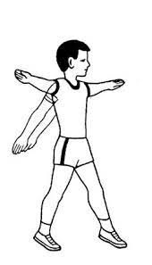  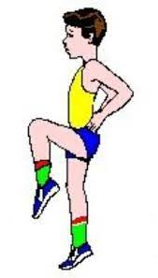 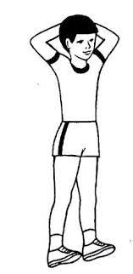

* ***Біг з високим підніманням стегна.***

 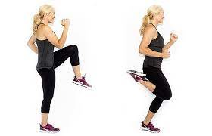 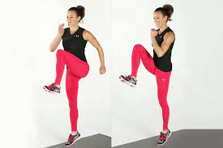

**2. Комплекс ЗРВ на місці.**

**-** Вітаю! Почни день із зарядки!

<https://www.youtube.com/watch?v=DeKliLsY1kc&t=184s>

**3. Лазіння по похилій лаві визначеними способами.**

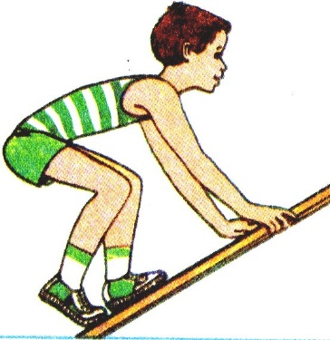 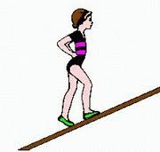 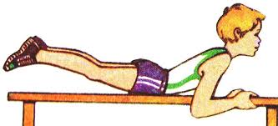

**4. Прискорення з різних вихідних положень.**

[**https://www.youtube.com/watch?v=Zm-MEBr7icg**](https://www.youtube.com/watch?v=Zm-MEBr7icg)

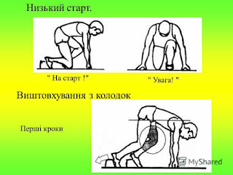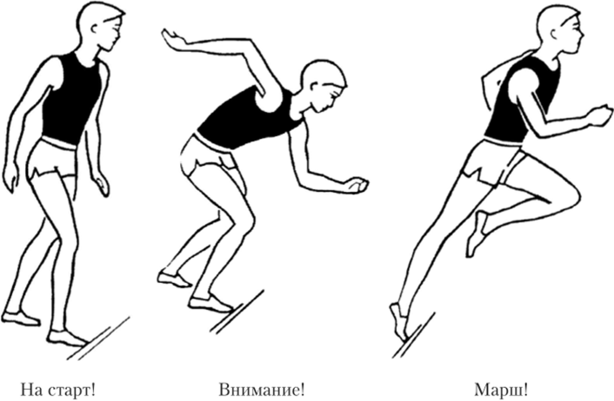

**4. Вправи з гімнастичною палицею для розвитку гнучкості.**

 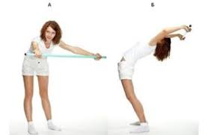

# 

**5. Рухливі ігри "Життя в лісі", "Швидко стати в шеренгу"**

**«Швидко стати в шеренгу»** [**https://www.youtube.com/watch?v=xnkesFCfYLE**](https://www.youtube.com/watch?v=xnkesFCfYLE)

***Бажаю вам гарного настрою і міцного здоров’я!***